Poulet adobo - Recette Philippines
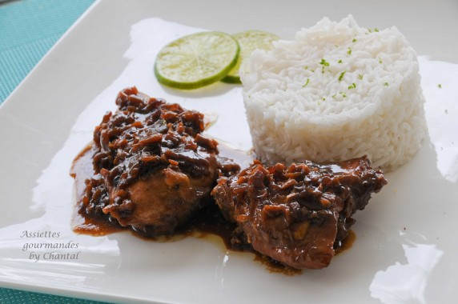
Ingrédients pour (6 personnes):
6 morceaux de poulet
Sauce adobo: 10 cl de vinaigre blanc (aux Philippines il s'agit du vinaigre de coco), 20 cl de sauce soja, 1 oignon, 5 gousses d'ail, 1 petit morceau de gingembre, 1 cuillère à s. de sucre, 3 feuilles de laurier, 1 cuil. à c. de poivre en grains grossièrement écrasés
Préparation:
Hacher l'oignon, le gingembre et les gousses d'ail; mélanger le vinaigre blanc et la sauce soja, et y faire dissoudre le sucre en poudre. Ajouter 15 cl d'eau et tout mélanger.
Mettre les morceaux de poulet dans une grande poêle, verser la marinade, ajouter les feuilles de laurier, le poivre et réserver pendant 2 heures au frigo.
Porter ensuite à ébullition puis réduire et laisser cuire environ 25 minutes.
Retirer les morceaux de poulet et laisser réduire la sauce adobo pendant environ 30 minutes (le mélange doit devenir sirupeux).
Faire dorer les morceaux de poulet à la poêle ou sous le gril, les recouvrir de sauce adobo et servir avec du riz.
NB: Les morceaux de poulet sont parfois dorés à la poêle avant d'être cuits dans le mélange soja/vinaigre; on ajoute aussi parfois un peu de farine pour lier la sauce adobo.
www.assiettesgourmandes.fr

